Årsplan for Ekorn Barna 2024/2025

Velkommen til ekornbarna.

Vi gleder oss til et nytt og innholdsrikt barnehageår med gjengen vår

Ekornbarna har kommet sammen igjen etter å ha vært delt i to mindre grupper i et halvt år. Vi har fått en ny og spennende barnehagehverdag som kan bringe fram mange gøye aktiviteter og læresituasjoner både for barna og oss voksne. Ukene våre er delt opp i 2 forskjellige uker. I uke 1 er vi på tur mandager, onsdager og fredager. Da har vi formingsaktivitet på tirsdager. I uke 2 har vi formingsaktiviteter på mandag, turdag på tirsdag og språkaktiviteter på onsdag. I begge ukene er vi på torsdager sammen med hare og natur i barnehagen. På fredager har vi varmmat, hvor vi lager mat enten i barnehagen eller på tur i naturen. Vi gleder oss veldig til å finne på masse gøye aktiviteter både i barnehagen og på tur.

BARN, NATUR OG BEVEGELSE

Frydenborg barnehage har i flere år jobbet aktivt og målrettet med sitt satsningsområde «Barn, natur og bevegelse». Vi har gjennom årene opparbeidet oss en unik kompetanse når det gjelder å bruke naturen som arena for barns utvikling, lek og læring. Fysisk aktivitet er en kilde til glede, livsutfoldelse, positive mestringsopplevelser og fremmer sosial læring.

Barna på ekorn avdelingen har begynt å ofte gå på tur opp til blåfjell.oppbevaringsplass for utstyr, verktøy og leker. Vi har òg en utedo slik at «alle behov» kan dekkes mens vi er her:-)

Hytta gir oss mulighet til å være her i all slags vær. Vi kan sitte inne og spise eller varme oss på ovnen på de kaldeste dagene.

Området på Blåfjell gir oss muligheter og inspirasjon til så mye. Men vi opplever også litt utfordringer med å bruke område på vinteren med snø og is på stien opp. Vi har vært på Blåfjell lenge. Og har hatt mange fine år her.

I år har eier av område sagt opp leiekontrakten med oss da det skal legges ut for salg. Vi jobber nå med å finne et nytt område hvor vi kan sette opp hytta vår og lage et like fint område for barna. Som også er lettere tilgjengelig gjennom hele året enn det Blåfjell har vært. Men vi fortsetter å jobbe på samme måten og gi barna gode naturopplevelser gjennom hele året.

I tillegg til utflukter til Blåfjell har vi og faste turdager hvor vi utforsker nærområdet og byen vår. Vi bruker mye Menighetshuset og Mummidalen, men vi vil og bruke Haseltoppen, Urheia, Kjempesteinsmyra-området og byen vår som turdestinasjoner i løpet av dette barnehageåret. Vi observere, samtaler om og opplever masse med å rusle sammen.

I Rammeplan for barnehagen (01.08.17) under fagområdet «Natur, miljø og teknologi» står det at «Barnehagen skal bidra til at barna blir glade i naturen og får erfaringer med naturen som fremmer evnen til å orientere seg og oppholde seg i naturen til ulike årstider.»

Her mener vi at Frydenborg barnehage sin satsning på uteliv og natur og vårt arbeid med uteliv er helt i tråd med hva Rammeplanen sier.

LEK, SOSIAL KOMPETANSE, SPRÅKLIG UTVIKLING OG FORSTÅELSE

Lek og vennskap går hånd i hånd. Vennskap er viktig for barnets utvikling og vennskap utvikles i barnehagen gjennom lek. I Frydenborg barnehage har vi leken som overordnet tema for alt vi gjør. Barn lærer gjennom lek og leken er lystbetont. Gjennom arbeidet med lek skal vi være med på å sikre at alle barna får muligheten til å oppleve det å få venner eller å være en god venn for andre. Barna skal mestre det å ta initiativ til lek, enten det er en lek som allerede består eller starte en lek Et bilde som inneholder utendørs, tre, plante, grunn
med egne ressurser. Barna skal forstå hverandre på tvers av språk og kulturforskjeller, alle skal få mestre lek etter alder og modenhet. Språk kan være en utfordring i den daglige kommunikasjonen, språklig kompetanse handler også om å kunne gjøre seg forstått gjennom både det verbale og det kroppslige språket. Å ta aktivt hånd om leken og lekemiljøene er en svært viktig del av arbeidet med å jobbe forebyggende mot ekskludering og utestengelse fra lek. Gjennom felles opplevelser og interesser ønsker vi at barna skal oppleve mest ring og bygge en god selvfølelse. Sosial kompetanse handler om å kunne samhandle positivt med andre i ulike situasjoner, et aktivt og tydelig personale er nødvendig for å skape et varmt og inkluderende miljø. Barna skal være aktivt med på å skape gode normer for felles samhandling og en felles forståelse for hva en venn er og hva vi selv må gjøre for å være en god venn for andre. Vi gir barna rom for egenpåvirkning i forhold til hvem de skal være sammen med, samtidig som relasjoner blir vektlagt sterkt – ingen barn skal oppleve å bli ekskludert fra fellesskapet. Barna må videreutvikle evnen til empati, sette ord på egne og andres følelser, hevde seg selv på en god måte samtidig som ingen blir utestengt eller ekskludert. Rammeplan for barnehagen er tydelig på at barnas selvfølelse skal støttes, samtidig som de skal få hjelp Et bilde som inneholder person, klær, innendørs, gulv
til å mestre balansen mellom å ivareta egne behov og det å ta hensyn til and res behov. I vennegjengen vår skal det være plass til alle. Frydenborg barnehage skal være et godt sted å være for å leke, oppleve og lære – mangfold og inkludering er et viktig fokusområde i møte med både barn & familie og hverandre i personalgruppa. Vi har et stort mangfold i både nasjonaliteter og kulturer. Vi skal være en barnehage for alle og vi skal møte hvert enkelt barn med samme raushet og respekt uavhengig av hvilken bakgrunn det har. Dette er viktige verdier vi voksne må formidle til barna i praksis og jobbe for at dette blir en del av barnas sosiale kompetanse.

Gjennom faste språkgrupper og språk-aktiviteter på planen vår hver uke stimulerer vi barns språkutvikling. Fra oppstarten har vi valgt å bruke «Kims lek» og høytlesning som aktiviteter. Videre vil vi spille forskjellige spill, leke med munnmotorikk, benevning og kategorisering. Samt innlemme «Teng til tale».

Men vi vil bruke aller mest tid i språkgruppene og aktivitetene våre på å benevne, sortere og kategorisere naturmaterialer. Vi mener at å bruke naturen som arena for læring, gjennom lek og samspill, er en meget godt anvendt måte å få språk, ord og språkforståelse til en naturlig læring i hverdagen.

Alle de tre nevnte områdene over går som hånd i hanske i barnehagehverdagen. Vi har valgt å skrive felles om det her for å fremme at vi jobber ikke med ett enkelt fag/tema, men alt skjer i hverdagsaktivitetene våre og i alle situasjoner vi møter sammen med barna deres.

TEMAARBEID – «MED HJERTE FOR SPRÅK».

(Felles prosjekt og tema for hele barnehagen.)

Dette barnehageåret har vi «med hjerte for språk» som paraply over alt vi skal jobbe med gjennom året. Alle avdelingene har valgt seg ut en hovedforfatter som vi skal bruke gjennom året. Ekorn har i år valgt Julia Donaldson som har skrevet Grufallobøkene. I år vil starte å jobbe med «Pinnemannen» og «Gruffalo». Vi vil dra dette inn i alle aktivitetene våre gjennom året. Sanger, bøker, kreative aktiviteter osv.

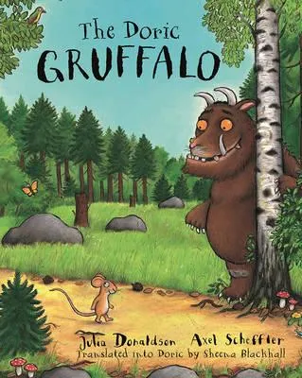 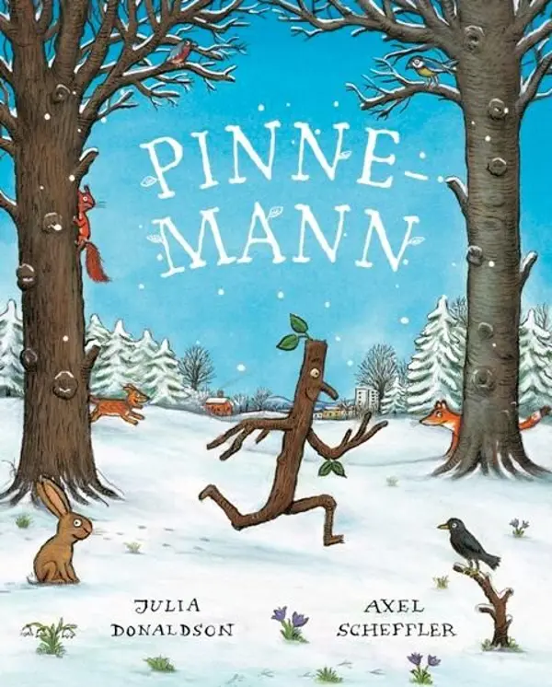

Dette er bøkene vi gleder oss til å utforske og kose oss med.

MAT OG MATGLEDE.

Rammeplan for barnehagen sier «Gjennom medvirkning i mat- og måltidsaktiviteter skal barna motiveres til å spise sunn mat og få grunnleggende forståelse for hvordan sunn mat kan bidra til god helse» (s.49). Med dette som grunnlag har vi i Frydenborg barnehage, inkludert Ekorngruppen, et fokus på at barna skal bli tilbudt et variert og sunt kosthold.

Derfor er det viktig for oss at dere foreldre lager sunne og varierte nistebokser til barna deres. Vi har fokus på situasjonen rundt måltidet hver dag. Samtaler, forsøker å gi barna en følelse av felleskap og en positiv måltid-situasjon.

Ved andre måltid avslutter vi alltid måltidet med forskjellige typer oppkuttet frukt. Vi prøver å ha varierte typer frukt slik at barna får et allsidig begrep av hva frukt er. Barna får smake og sanse på alt vi tilbyr, og vi opplever at barna liker mye mer enn «bare» eple, pære og bananer.

Hver fredag lager vi varm-mat/middag på Blåfjell. Her er vi og opptatt av at barna skal få presentert sunne, gode og enkle retter. Innimellom har vi barnas valg – altså at barna får bestemme hva vi skal ha til middag.

BLEIESKIFT – TOALETTBESØK

Dette er en fin og verdifull stund, hvor vi har mulighet til å skape gode relasjoner til hvert enkelt barn. I samarbeid med hjemmet, og når barnet er klar for det, kan vi øve på å gå på toalettet i barnehagen. Dette skaper naturligvis stor mestringsglede hos barna.

SOVING

Søvn og hvile er viktig for at barna skal kunne fungere i hverdagen. Barnehagen er full av inntrykk for små barnehjerner. Når vi sover, går hjernen vår gjennom alt vi har opplevd i løpet av dagen. Den sorterer bort alt som vi ikke har behov for å huske på og den forsterker det som er viktig. Søvn og hvile er avgjørende for læring og utvikling.

Dette er planen vår for dette barnehageåret. Vi håper på et godt samarbeid med dere foreldre om å få et fint år. Vi gleder oss masse til dette året med barna deres :D Vennlig hilsen Vowel, Jasmin og Nancy